**Дата:**  16.09.2022 **Урок:** читання **Клас: 2-В**

**Вчитель:** Таран Н.В.

**Тема.** **Потрібно учиться – завжди пригодиться. Ю.Ярмиш Зайчик і Вовчик.**

**Мета**: навчати учнів розуміти прочитаний текст, виділяти головне; аналізувати, правильно оцінювати вчинки дійових осіб; виховувати почуття відповідальності до навчання.

**Хід уроку**

1. ***О*рганізація класу**

Створення позитивного психологічного клімату класу.

1. **Мотивація навчальної діяльності**
2. ***А*ктуалізація опорних знань**
3. **Вивчення нового матеріалу**

*Демонстрація навчальної презентації.*

* Знайомство з письменником. Юрій Ярмиш.



* Опрацювання казки Юрія Ярмиша «Зайчик і Вовчик». Про що може йти мова в цій казці? Читання казки вчителем. *(Аудіо запис).* [*https://www.youtube.com/watch?v=IWJDSHv817c*](https://www.youtube.com/watch?v=IWJDSHv817c)
* Словникова робота. Прочитайте слова згори вниз і навпаки, з’єднайте стрілочками відповідні словосполучення з казки.

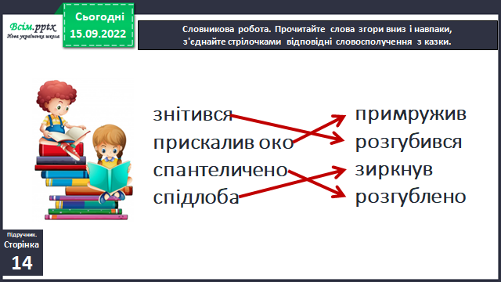

* Опрацювання казки Юрія Ярмиша «Зайчик і Вовчик».Читання казки учнями.
* Запитання до тексту.

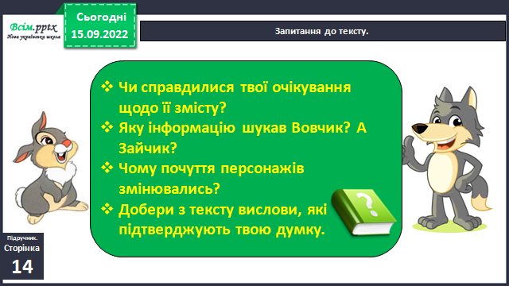

* Займи позицію. Хто переміг? Чи виникла в тебе інша назва казки?

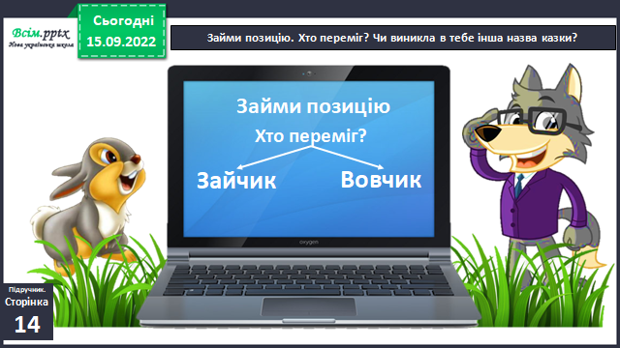

* Попрацюйте разом. Визначте головну думку казки. Робота над прислів’ям.

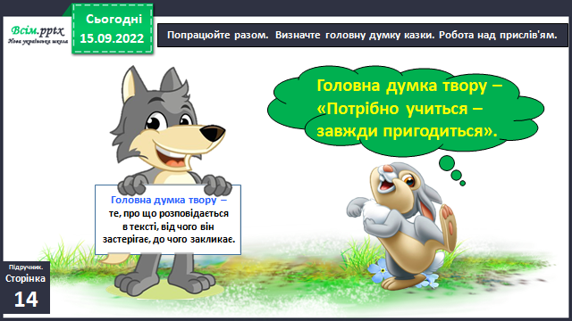

*Слайд 22. Рухлива вправа.*

*Слайд 23.* Пояснення домашнього завдання.



1. **Закріплення вивченого**
2. **Підсумок**
3. **Рефлексія**